Práctica 02

Diseño de interfaces
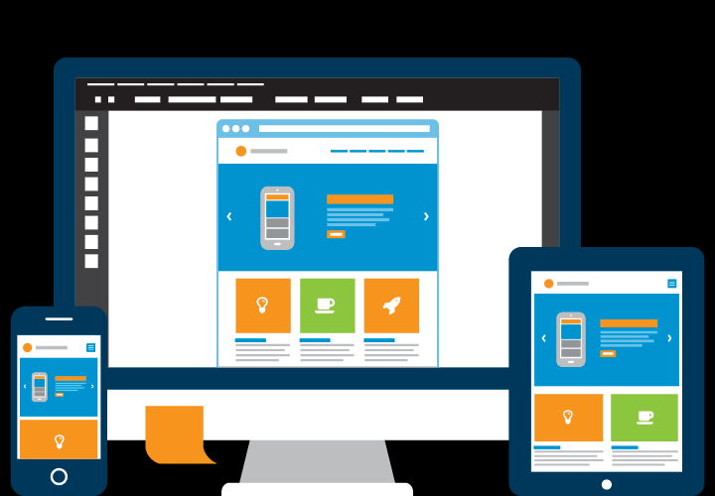

Manuel Martínez Castedo
2ºDaw N azul
DISEÑO

He escogido un diseño sencillo en blanco y negro él cuál nos muestra lo justo por pantalla para que el cliente se fije en las descripciones y fotos de nuestros productos.

LOGOTIPO

He escogido un logotipo de dos zapatillas una enfrente de la otra y el texto en medio.
Para el texto del logo he elegido la tipografía “Carter One”
https://fonts.google.com/specimen/Carter+One

BANNER

Banner a color

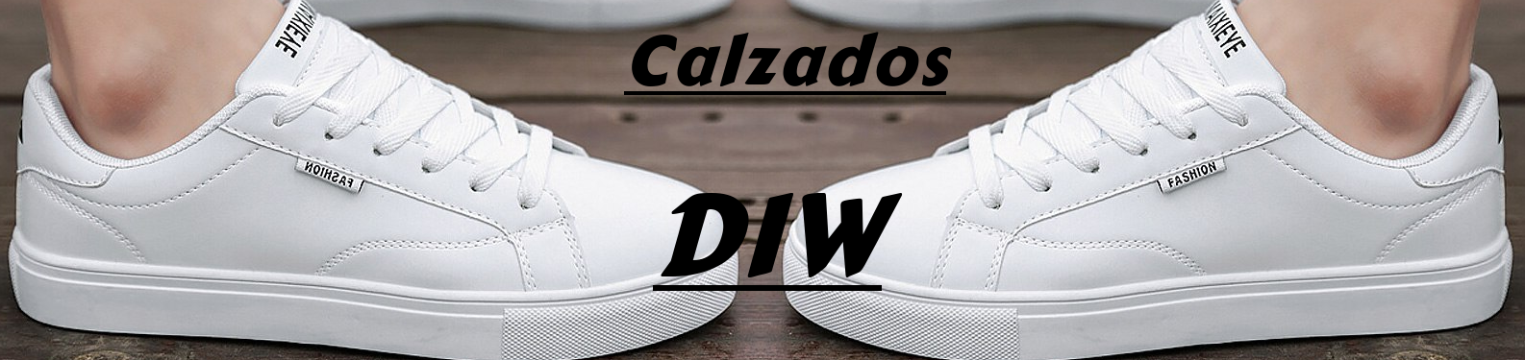

Banner en blanco y negro
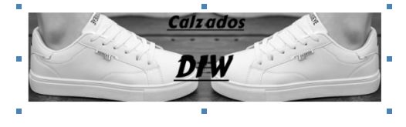

Tipografía

Para los textos del menú de navegación he utilizado la tipografía “Lemonada” de color negro

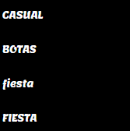

Textos del los títulos he utilizado la tipografía “Leckerli One”
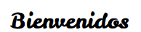

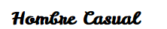

Para los textos de la web explicativos he utilizado “verdana”

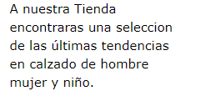

Para los nombres de los artículos he utilizado la tipografía “Leckerli One”

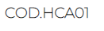

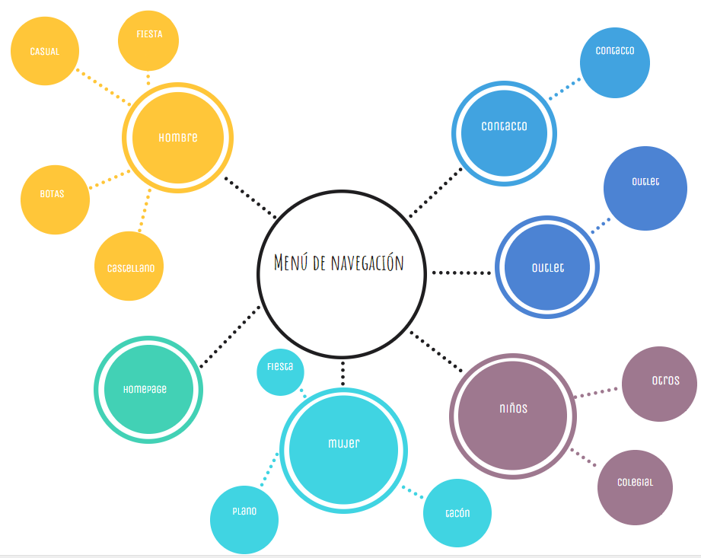
Mapa conceptual

